Manual RETORNO PRESENCIAL

2021
VERSIÓN AGOSTO 2021 2021

MEDIDAS Y
FUNCIONAMIENTO

INTRODUCCIÓN

COLEGIO

LUGAR DE
ENCUENTRO

El colegio es un lugar de encuentro donde nuestros estudiantes desarrollan vínculos muy importantes en diversos espacios de aprendizajes, socialización y contención.
Consideramos necesario fortalecer nuestro rol protector, brindando seguridad y contención a todos los integrantes de la comunidad educativa.
.

FLEXIBILIDAD Y
GRADUALIDAD
Nuestros planes contemplan un componente importante de flexibilidad y gradualidad, tanto para estudiantes, apoderados, docentes y comunidad educativa en general.

Semanas Alternas Presencial-Virtual
Grupo 1: Prekínder, 1°,2°,3° y 4° Básico.

Grupo 2: Kínder, 5°,6°,7° y 8° Básico.

Horarios Presenciales: Lunes, Martes 8:45 a 14:00 hrs
Miércoles 8:45 a 12:25 hrs

Horarios Virtuales: 1° a 8° Básico a contar de las 9:00 hrs.
PreBásica Lunes 15 hrs, Miércoles y Jueves 14:30 hrs

ACADÉMICO/PEDAGÓGICO
1
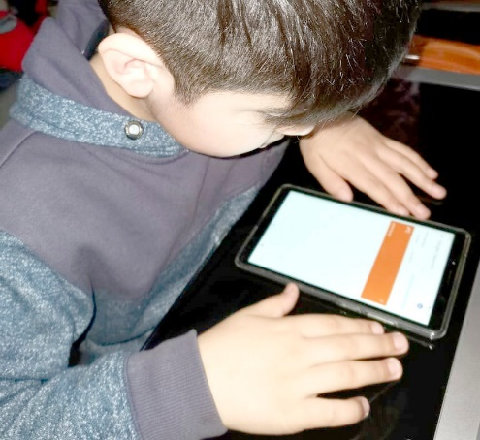
  - RECUPERAR APRENDIZAJES
- VOLUNTARIEDAD
La asistencia presencial es completamente voluntaria para las familias, decidiendo libremente si enviar
a los niños, niñas y jóvenes al colegio.
- MODALIDADES
Por lo anterior, hemos desarrollado un
plan que contempla distintas modalidades, de clases presenciales, online, mixtas (presencial y online al mismo tiempo)y guias de aporesndi
Si bien la educación a distancia ha posibilitado a los estudiantes a seguir
aprendiendo, consideramos de vital importancia la
educación de manera
presencial en cada colegio.
Nuestro plan responde a criterios pedagógicos que buscan resguardar las trayectorias educativas de cada estudiante.

MEDIDAS SANITARIAS Y
2
DE PROTECCIÓN DE LA SALUD

MEDIDAS PREVENTIVAS
ES MUY IMPORTANTE CUIDARNOS Y PRACTICAR DE MANERA CONSTANTE LAS RUTINAS SANITARIAS PARA EVITAR CONTAGIOS:

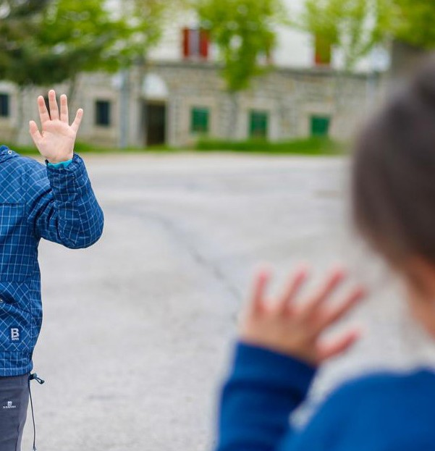
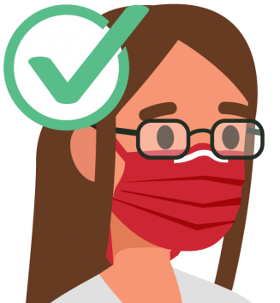
  - DISTANCIAMIENTO FÍSICO CONSTANTE

  - PRACTICAR SALUDOS SIN CONTACTO
- USO DE MASCARILLA ADECUADO
  - LAVADO DE MANOS
CONSTANTE
  - USO
ALCOHOL GEL

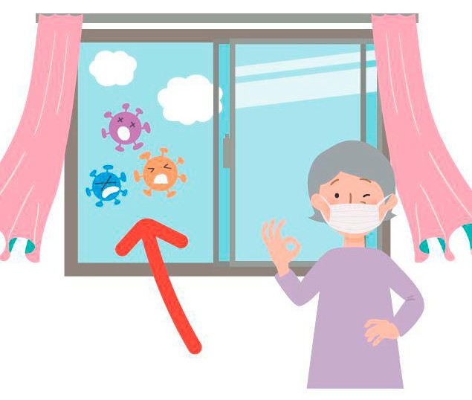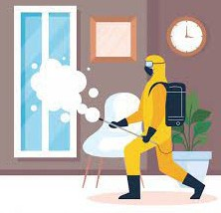

VENTILACIÓN
Propiciamos la ventilación continua de salas y espacios
comunes, favoreciendo la circulación de aire.
Recomendamos asegurarse de que nadie pase frío por la circulación del aire,
utilizando gorros, guantes, bufandas o mantas a
su vestimenta, de ser necesario.

SANITIZACIÓN
Se realizarán actividades de limpieza y desinfección de forma constante a todos los espacios del colegio, considerando además una sanitización profunda de las instalaciones diaria
(en caso de cambio de jornada, esta sanitización profunda se realizará más de 1 vez).

VACUNACIÓN
Al día de hoy, sobre el 100% de nuestros colaboradores se encuentran con el esquema completo de vacunación.

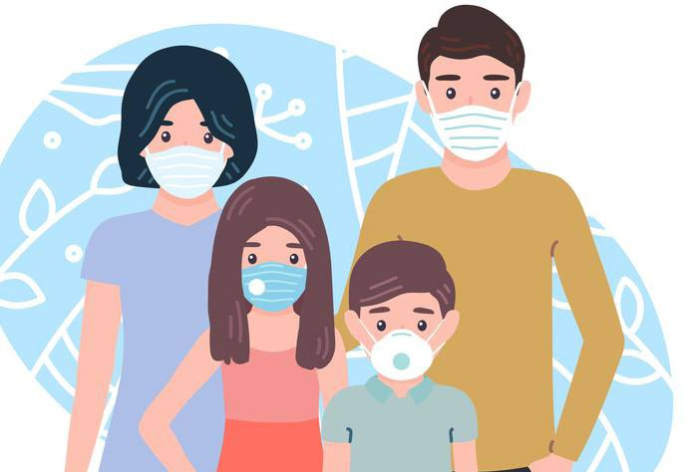
CHECKLIST
ES FUNDAMENTAL QUE ANTES DE SALIR
DE LA CASA, TODO MIEMBRO DE LA COMUNIDAD, DEBE HACERSE LAS SIGUIENTES PREGUNTAS:

FUNDACIÓN EDUCACIONAL

INSCRIPCIÓN
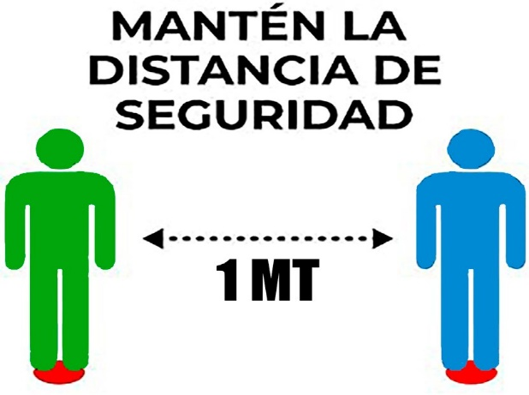
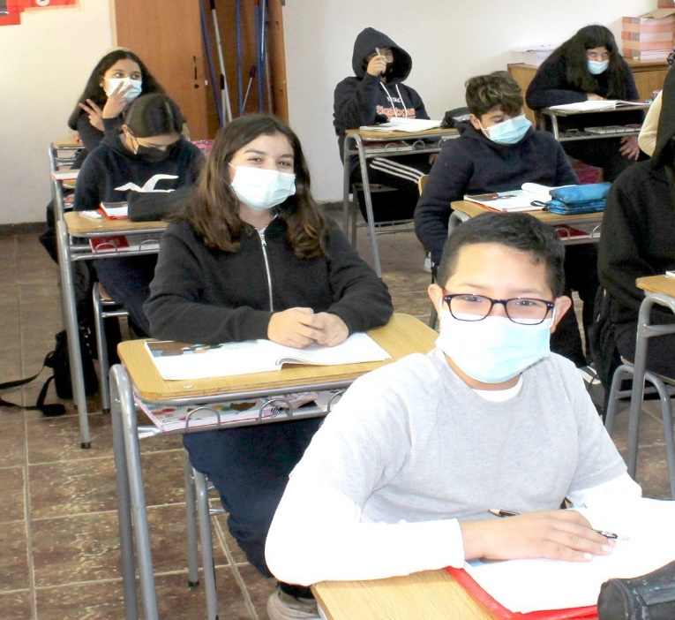
Para el correcto funcionamiento de nuestros colegios,
Una de las medidas más importantes es mantener el distanciamiento físico en todos los espacios, ya sean abiertos o cerrados.
Para calcular el aforo de nuestroas salas y una separación de al menos 1 metro
de distancia entre todas las personas
es necesario saber con certeza qué estudiantes asistirán de manera presencial, por ello, es muy importante que responda el formulario enviado por su colegio antes de asistir presencialmente.
AFORO
Sala PreBásica:10 alum
Sala 1er Bás:10 alumn
Sala 2do Bás: 10 alumn
Sala 3° Bás:10 alumn
Sala 4° Bás: 10 alumn
Sala 5° Bás: 13 alumn
Sala 6to Bás: 8 alumn
Sala 7° Bás:8 alumn
Sala 8° Bás: 12 alumn

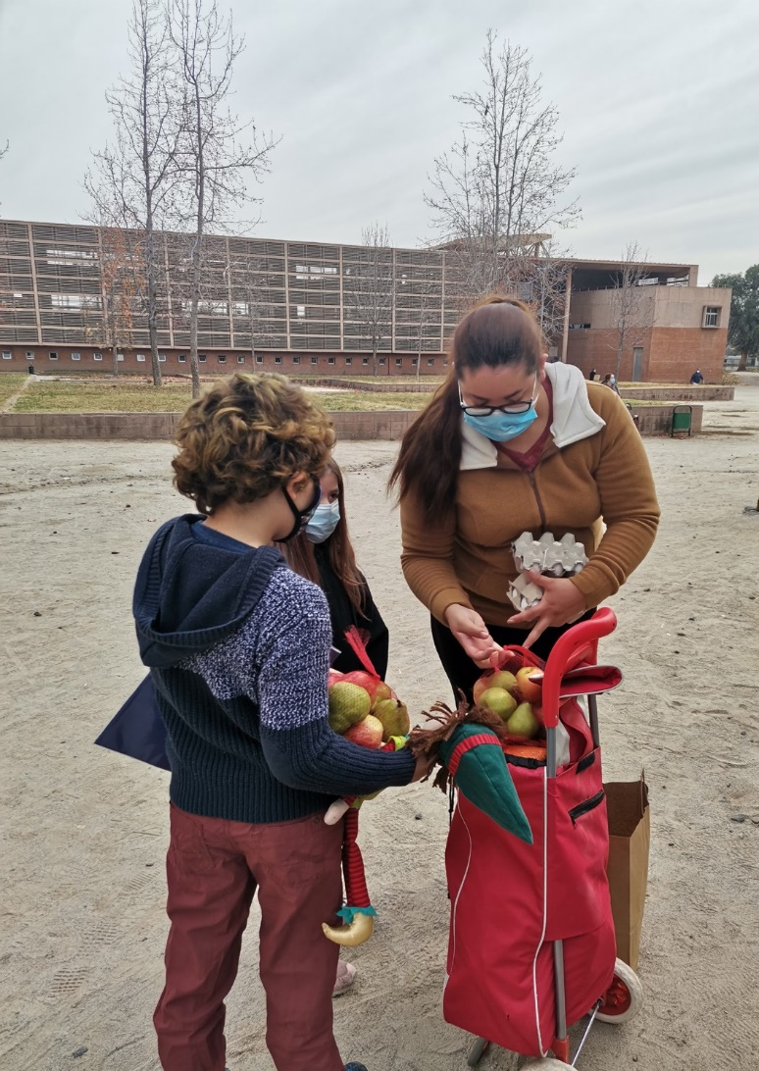
- INFORMACIÓN ENTRADA
Enseñanza Prebasica y Básica
Por calle Bulnes 659.

ALIMENTACIÓN
Los estudiantes no almorzarán en el colegio por el riesgo de contagio que implica compartir un espacio sin uso de mascarillas.
Recomendamos enviar colaciones individuales para los recreos o espacios de tiempo contemplados por cada colegio.
Los estudiantes deberán mantener la distancia física, evitando interacciones sin mascarilla.

Se seguirá entregando Canastas Junaeb.

FUNDACIÓN EDUCACIONAL

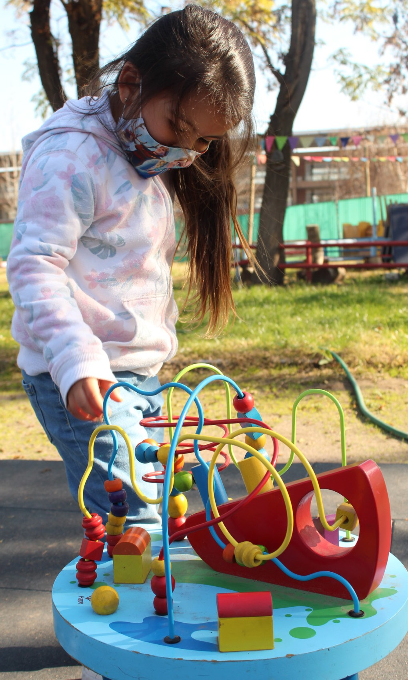
RECREOS
- La salida y entrada de los recreos debe ser de manera ordenada.
- Se debe mantener siempre al menos 1 metro de distancia en todo momento.
- Debes lavarte las manos antes de entrar a la sala o aplicar alcohol gel.
- No debes compartir objetos, juguetes, comida o materiales.

BAÑOS
Se ha organizado el uso de baños definiendo
su capacidad máxima para asegurar el distanciamiento físico de al menos un metro.
Se supervisará el cumplimiento de protocolos especialmente durante los recreos, reforzando también
la correcta rutina de lavado de manos.

SISTEMA HÍBRIDO DE EDUCACIÓN
La introducción de tecnologías y plataformas de estudio nos ha permitido ampliar las fronteras del aprendizaje, trabajando hacia la disminución de las brechas y avanzando hacia una educación complementando
lo presencial con la educación virtual.

Por lo mismo buscamos continuar apoyando a los estudiantes en lograr aprendizajes en casa, consolidando avances y aprovechando los beneficios de la conectividad.

h

Trasporte Escolar.

Los furgones pueden dar hasta dos vueltas, con 14 pasajeros. Esta inscripción se realizo en Diciembre 2020.

El servicio tiene protocolo de toma de temperatura, alcohol gel, utilización de mascarillas.

Los horarios de inicio de servicio serán de Lunes a viernes a las 7:50 o 8:00 hrs y salida de Lunes-Martes 14:00 hrs y Miércoles, Jueves y Viernes a las 12:25 hrs.

Estos pueden ser modificados de acuerdo con los aforos.

Contamos contigo!

No dudes en consultarnos cualquier duda, inquietud o recomendación para que
el retorno presencial sea seguro para toda la comunidad educativa.

Buscamos cumplir cabalmente las recomendaciones de la Autoridad Sanitaria, y lo lograremos si todos resolvemos humana y profesionalmente cada exigencia.

cristianasenjo@greencountry.cl +56976715396

